Varoa grinje – najveća prijetnja europskim pčelama
Varoa grinje potječu iz Azije. Prvi su puta otkriveni 1904 u kolonijama indijskih pčela (apis cerana). Varoa grinje su paraziti, koji trebaju pčele kao domaćina kako bi preživjeli. Varoa grinja se razmnožava na potomstvu pčela; probuši kožu pčele kako bi se hranio krvlju (haemolymph) od oboje nezrele i odrasle pčele. Tisućama godina indijska pčela se uspješno prilagođavala parazitu: otkrije destruktore u krvi podmlatka, uncaps stanice i otkloni zaraženi podmladak. Uz to, indijska pčela je razvila jake navike čišćenja, time ograničavajući štetu na koloniji. Njeguje sebe i ostale pčele u košnici kako bi držala varroa grinje izvan gnijezda. Ove dvije vrste ponašanja su učinkoviti obrambeni mehanizmi protiv varroa grinja i omogućuju indijskoj pčeli da se bori i preživi zarazu varroa destruktorom.
Nedavno istraživanje je otkrilo genetsku varijaciju među populacijama varroa grinja. Jedna podvrsta nazvana varoa destructor koja je nekada dominirala na azijskom kopnu je uvezena u zapadnu Europu. Smatra se najrazornijim postojećim parazitom kolonija pčela; može izbrisati cijelu pčelinju koloniju. Pčelari se nastavljaju boriti s varoa zarazom u svojim košnicama. Varoza može čak rezultirati pronalaskom košnice potpuno praznom nakon što oslabljene ili bolesne pčele prirodno napuštaju koloniju kako bi umrle dalje od košnice s ciljem držanja bolesti dalje od košnice.

Zadatci
- U nekoliko riječi objasni što je varoza.
Varoza je parazitska bolest pčela uzrokovana parazitskim grinjama varoa destruktorima. Cijela kolonija se zarazi kada grinja oslabi i podmladak i odrasle pčele. Zaraza varoom može dovesti do smrti kolonije.
- Osmisli teoriju o podatcima koje bi mogao koristiti kako bi otkrio potencijalnu zarazu varoom.
Moguće teorije:
Smanjuje se težina kolonije.
Više pčela napušta košnicu nego što ih se vraća.
Broje se grinje u košnici.
…
- Na BeeBIT-ovoj web stranici (www.beebit.de) pogledaj slijedeća dva diagram u dva odvojena prozora:
  - Košnica: DEU – FKG – 1
Vremensko razdoblje: 2016/07/05 –2016/07/20
Senzor: težina
  - Košnica: AUT – GSC – 1
Vremensko razdoblje: 20106/06/01 – 2016/06/14
Senzor: težina
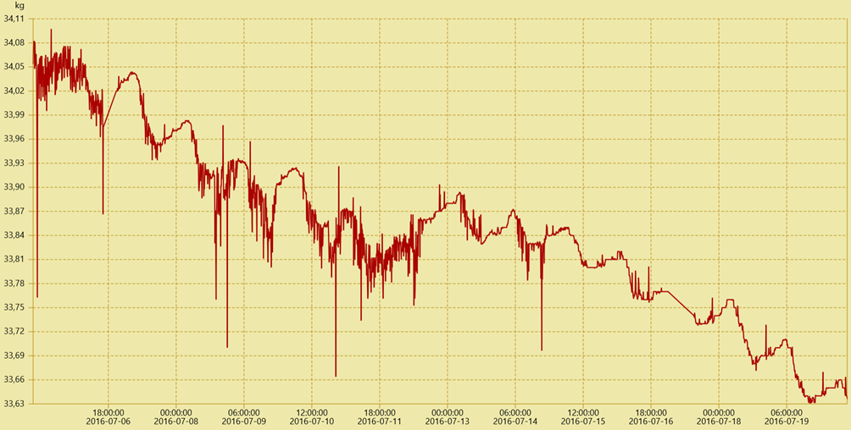
Slika 1.: Promjena težine košnice tijekom vremena DEU-FKG-1
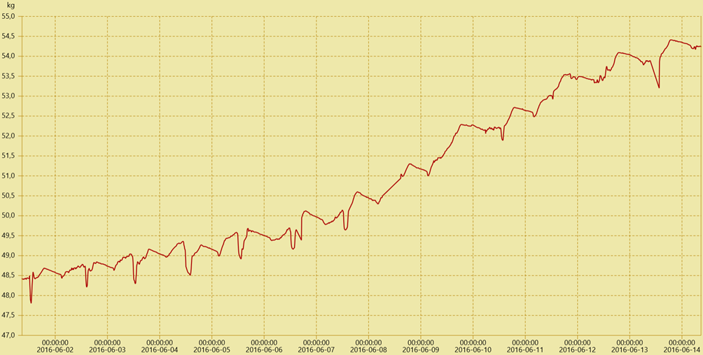
Slika 2.: Promjena težine košnice tijekom vremena AUT-GSC-1
- Opiši i usporedi ta dva grafikona.
Gornji grafikoni prikazuju težinu tijekom vremena u svakoj od dvije košnice. Masa dotične košnice je prikazana na y osi, a os x prikazuje odabrane intervale danog vremenskog perioda (14 dana u oba slučaja). Tijekom ovih 14 dana prva košnica pokazuje stalan pad težine što u zbroju izlazi oko pola kilograma tijekom dva tjedna.
Za drugu košnicu (GSC), pak, grafikon pokazuje stalan porast težine što u zbroju izlazi oko pet kilograma ukupno.
Zanimljivo je primijeti da se težina u jutro smanjuje, a na kraju dana doseže svoj vrhunac težinom prelazeći dan ranije.
Pomoć: Pčelinje skupljanje peludi (i, tijekom noći, hranjenje) objašnjavaju promatranini fenomen.
- Jedna od kolonija je zaražena varoa grinjama. Upotrijebi dijagrame da objasniš za koju od košnica misliš da je zaražena.
Prva košnica konstantno gubi težinu tijekom 14 dana. Moguće je objasniti gubitak težine činjenicom spomenutom u prethodnom tekstu da bolesne pčele napuštaju košnicu kako bi umrle dalje od nje. Kako druga košnica pokazuje stalno dobivanje težine pretpostavlja se da je zdrava.
Za brže učenike:
- Napiši zašto se pčele ponašaju na dolje opisan način:
„ Varoza može čak rezultirati pronalaskom košnice potpuno praznom nakon što oslabljene ili bolesne pčele prirodno napuštaju koloniju.”
Ovo ponašanje osigurava preživljavanje kolonije. S ciljem sprečavanja patogenog prijenosa unutar kolonije, bolesne pčele umiru dalje od košnice. One altruistično umiru u polju kako ne bi zarazile druge.

